测试报告

用户测试：

注册页面

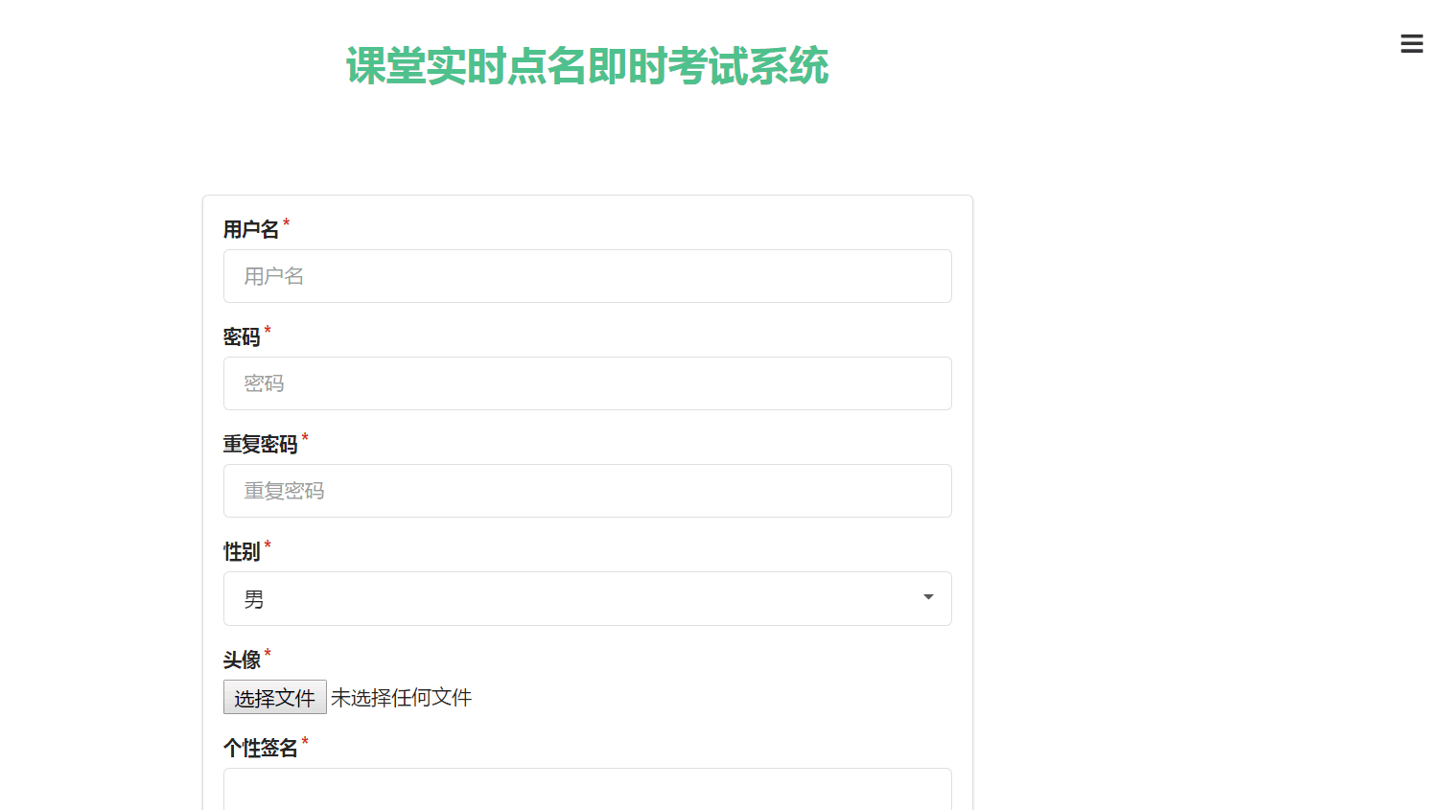

测试项目：

两次密码一致，则创建成功；

两次密码不一致，则创建失败；

输入“# ： ￥”等非法符号不会报错。

测试结果：测试通过。

测试评价：注册时能将基本信息与个性化信息都录入其中，用户体验会更好。

登录页面：

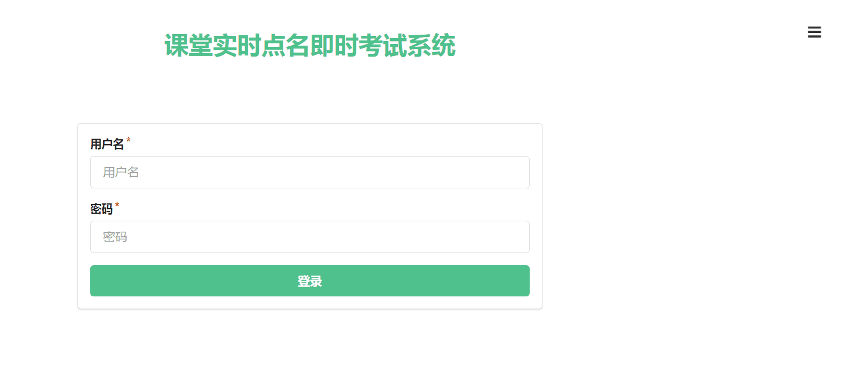

测试项目：

密码正确，登录成功；

密码不符，登录失败。

测试结果：测试通过。

签到页面：

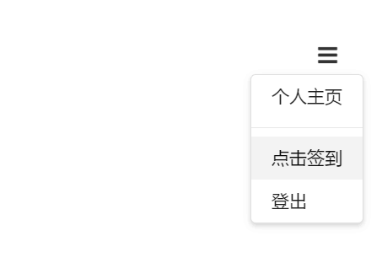

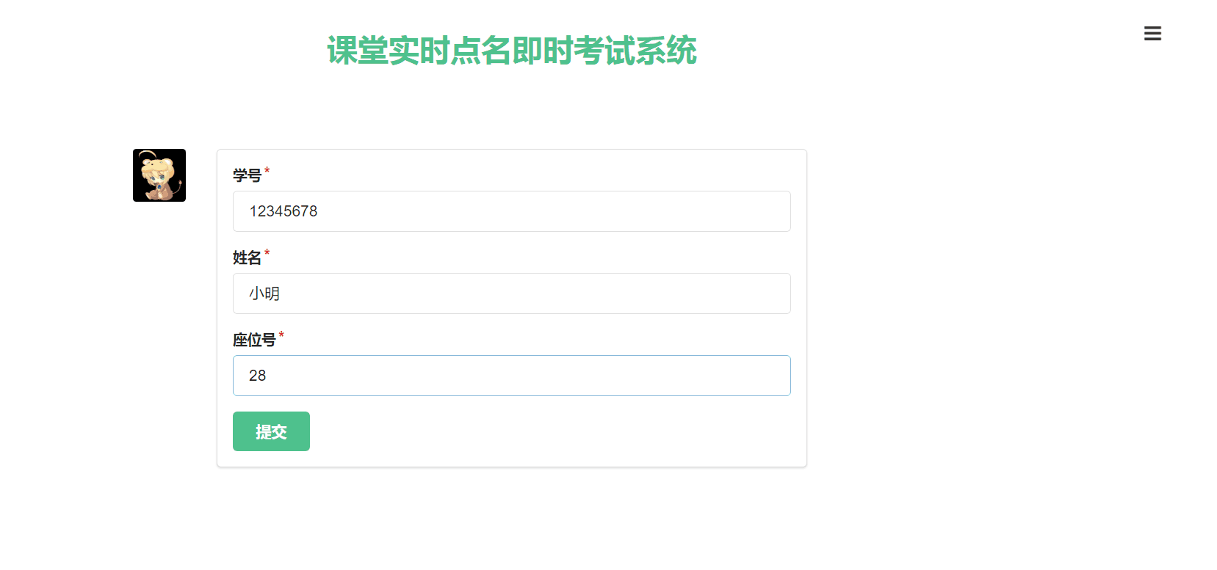

测试项目：

点击右上角图标，可进入签到系统:

点击“点击签到”，进入签到界面；

点击“登出”，退出签到界面；

进入签到界面后，座位号没有重复，签到成功；

检测到如下重复，签到失败：若姓名重复，学号没有重复，提交成功；座位号没有重复，提交成功；座位号检测到重复，提交失败。

测试结果：测试通过。

签到统计页面：

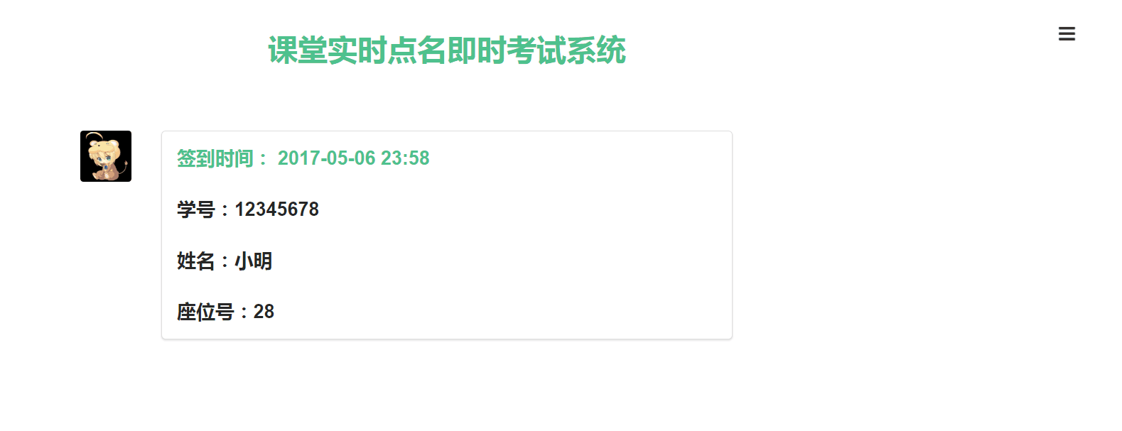

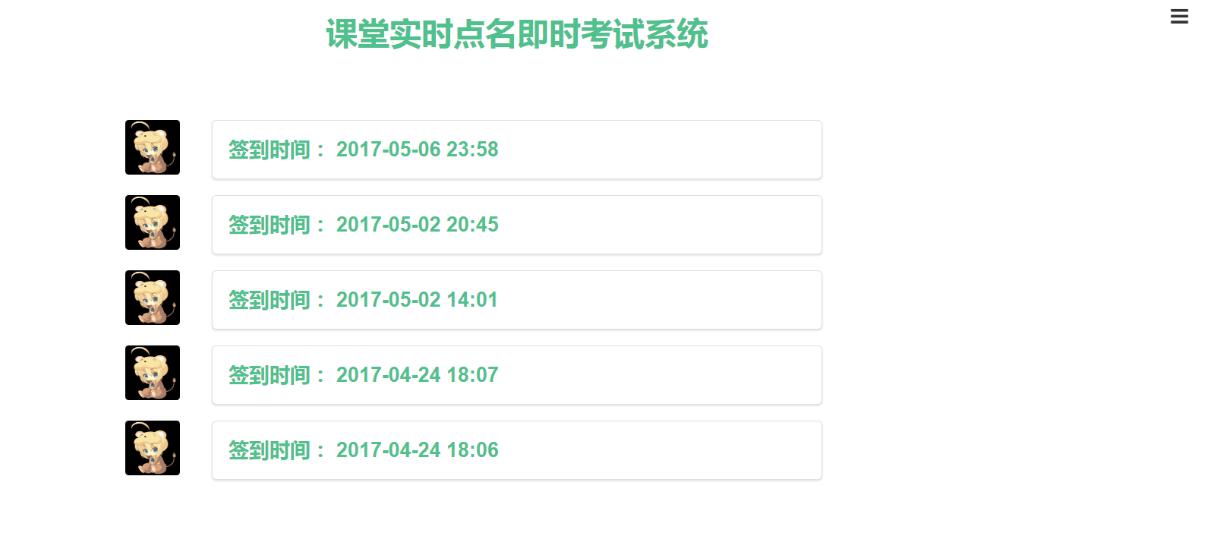

测试项目：

学生签到成功后可以看到正确的签到统计；

若学生在限定时间提交成功后，便可看到自己的签到成功界面；

若超出限定时间，则不会出现自己的签到信息；

测试结果：测试通过。